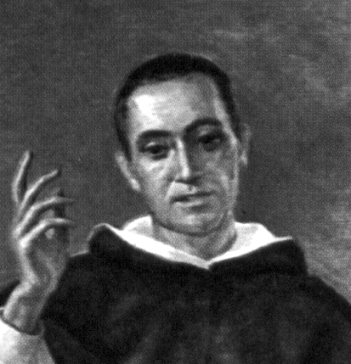
Hombre de buen corazón.

San Francisco Coll
y Guitart
(1812-1875)

Fundador de las
Hermanas Terciarias
Dominicas de la Anunciata
en 1856

Fue un dominico a carta cabal: emprendedor, predicador, estudioso profundo de los problemas que se le presentaron, sencillo de corazón, inteligente y generoso, sinceramente encariñado con su vocación evangelizadora. Tuvo que vivir en medio de las dificultades de la persecución y de la exclaustración, impuesta por las injustas leyes de los perseguidores. Pero nadie le pudo alterar la paz interior y la misión a la que estaba destinado en el mundo.

Pasó por todas partes haciendo obras buenas y forjando empresas para el bien de las almas. Su ilusión fue ponerse al servicio de la Iglesia, a la que siempre amó con tierna piedad. Fue dejando a su paso obras de amor a Cristo, del que estuvo lleno desde sus primeros años.

En su vocabulario no existió las palabras desánimo, huida, temor, resentimiento o nostalgia. Fue consciente de que le tocaban tiempos difíciles, pero vivió en medio de ellos su triple vocación en profundidad. Como sacerdote fue piadoso, serio y pastoral. Como dominico, se mostró ardiente proclamador de la Palabra de Dios en cuantas ocasiones se le presentaron. Como Fundador de una Institución educadora, comprendió lo que significaba la formación de los hombres y quiso dedicar a ella todas sus energías.

Lo más característico de este apóstol incansable y afectuoso fue su ánimo templado en todas las ocasiones. Sabía pensar las cosas. Profundizaba los fines que se proponía y buscaba los recursos necesarios para conseguirlos. Era solidario con todos y daba ejemplo en el esfuerzo y en la renuncia cuando el caso llegaba. Sobre todo sabía afrontar con gozo espiritual todas las dificultades que se presentaban en su camino.

ITINERARIO BIOGRAFICO

1812. 18 de Mayo. Nace en Gombrén (Ripollés), décimo hijo de Pedro Coll y Magdalena Guitart, que forman una familia trabajadora y humilde.

1816. Fallece su padre, por lo que tiene la madre que sacrificarse grandemente para sacar adelante a la familia.

1818. 17 de Agosto. Recibe la Confirmación. Frecuenta la escuela del pueblo. A los once años hace la Primera Comunión.

1822. Septiembre. Comienza a estudiar en el Seminario de Vich, residiendo en la familia Coma, de Puigseslloses, a 5 kms. de Vich. Coincide en sus estudios con San Antonio María Claret y con Jaime Balmes. Durante su estancia en esta familia, fallece también la madre.

1827. Siente la vocación dominicana. Se relaciona con el Convento de Vich. En 1830 pide el ingreso, pero no es aceptado por carencia de medios. Al fin ingresa en el de Gerona.

1830. Hace el año de Noviciado. Profesa en Septiembre y estudia Teología en la misma casa, con otros 20 estudiantes.

1835. 14 de Abril. Es ordenado de Diácono. La orden gubernamental del 7 de Agosto de 1835 expulsa a los religiosos de sus conventos y monasterios. Tiene que dejar la vida conventual. Termina la Teología en el Seminario diocesano.

1836. 28 de Mayo. Es ordenado de sacerdote en Solsona. Se traslada a Puigseslloses y es Capellán de la ermita de S. Jordi.

1838. Es aceptado por el Obispo de Vich como vicario de la Parroquia de Artés y después como Coadjutor en Noia. Allí pasará años de fidelidad al ministerio parroquial, al tiempo que multiplica sus predicaciones, misiones y obras de apostolado, pues siente en el alma su vocación dominicana.

1845. Comienza una fecunda colaboración con S. Antonio María Claret, en diversas misiones populares por toda Cataluña. Adquiere fama de buen predicador y siempre se halla disponible en las diversas llamadas que se le dirigen.

1850. 6 de Noviembre. Recibe el nombramiento de Director General de la Tercera Orden Dominicana en Cataluña. Traslada la residencia de Noia a Vich. Sigue trabajando en las misiones populares, al tiempo que se dedica a orientar vocaciones dominicas y los diversos centros de congregaciones afiliadas a la Orden Dominica.

1856. 16 de Agosto. Inspirado en movimientos anteriores, acoge a las siete primeras postulantes de la Congregación de Dominicas de la Anunciata. Las alberga en una casa de la Calle Nou, donde él vive. Se multiplican las oposiciones y dificultades en la obra.

1857. 22 de Agosto. Es aprobada su obra por el Consiliario General de los Dominicos en España, P. Antonio Orge. Adquiere una casa para las Hermanas en Vich. Se compromete en una dirección estrecha de las Hermanas y las dispone para la tarea docente, que es la más urgente, dado el abandono de las chicas de los barrios.

1859. 15 de Enero. Es nombrado Director de las Dominicas de Sta. Catalina, por el Vicario General. Simultanea esta dirección con sus centros de las Dominicas de la Anunciata. Trabaja en su formación y colabora en la responsabilidad de las nuevas Fundaciones.

1863. Imprime las Reglas de las Hermanas Dominicas. Son ya 36 casas en seis Diócesis.

1869. 2 de Diciembre. Predica en Sallent y sufre el primer ataque de apoplejía, que le dificulta seriamente la labor. Sigue predicando, a pesar de su salud. La Hermana Rosa Santaeugenia, Superiora de la Congregación, asume el gobierno efectivo de las Hermanas.

1871. 17 de Enero. Sufre otro ataque que le incapacita ya para la predicación. Se retira a su residencia, donde sigue la dirección de las Hermanas hasta el 7 de Enero de 1873, cuando otro ataque le afecta ya a sus facultades mentales.

1872. 6 de Febrero. Nuevo ataque que le deja totalmente ciego. Acepta con paz y admirable resignación su penosa situación. Sus últimos años son de oración continua, sobre todo del Rosario.
1874. 20 de Septiembre. Ante el último ataque de apoplejía es trasladado a la casa Sacerdotal de Vich. Durante los últimos meses de su vida es modelo de piedad y de resignación ante la enfermedad que le imposibilita para valerse por sí mismo.

1875. 2 de Abril. Fallece a las ocho y media de la mañana, siendo enterrado en el cementerio de Vich. Dejaba unas 50 casas, diseminadas por toda Cataluña.

Fue Beatificado por Juan Pablo II el 3 de Abril de 1979.Y el día 11 de octubre de 2009, canonizado por Benedicto XVI

Escritos:

- La hermosa Rosa. 2 vol. 1852 y 1853.
- Escala del cielo, o el Santo Rosario,
como medio muy a propósito para
subir a él. 1862.
- Regla o formas de vivir las Hermanas
Terciarias Dominicas. 1863
- Constituciones de las Hermanas
Terciarias Dominicas.
- Doctrinas Prácticas para una misión
de Cuaresma.
- Fragmentos sobre Pláticas doctrinales.
- Epistolario diverso.

IDEARIO PEDAGOGICO

1. La educación requiere vocación singular. Dios la ofrece a quienes tienen el corazón disponible para trabajar en su Reino, que es lo mismo que trabajar por los demás. Esta vocación requiere gran corazón.

1. "Gran dicha es para vosotras, amadas Hermanas, ser elegidas por el mismo Dios para ayudarle a salvar almas por medio de la santa y saludable doctrina que enseñáis a las tiernas niñas."
(Reglas Cap. 1)

2. "El que ama a otro no rehúsa el padecer a favor suyo, para darle gusto y satisfacción; antes bien, se goza y está contento de ello, porque así tiene alguna prueba del amor que le profesa."
(Reglas Cap. 23)

3. "Id pensando qué cosas grandes habéis hecho hasta ahora por amor a Jesucristo, o qué señales le habéis dado del amor que le tenéis. Habéis dicho muchas veces que es digno de todo amor y queréis amarle... Pero decid, ¿dónde están las obras? Mirad que El quiere obras y no solamente palabras...
El primer cuidado de una religiosa en esta vida no ha de ser otro que el de amar a su amabilísimo Esposo Jesucristo y procurar que sea amado por todos los demás." (Regla Cap. 23)

4. "Cuando una persona que ha de ser reprendida se halla irritada, se ha de diferir la corrección hasta que se haya sosegado algún tiempo. De lo contrario sólo se conseguirá irritarla más."
(Regla Cap. 29)

1. "Quisiera que tuvierais una hora de oración por la noche. Pero, atendida la necesidad de conservar y aumentar vuestra instrucción para el buen desempeño de la enseñanza, os mando que tengáis una hora de estudio con la misma obligación y rigor con que deberíais tener la santa oración." (Regla Cap. 2.)

2. La fuerza de la educación no está en las palabras; está en los ejemplos y en la entrega sacrificada a aquellos a los que se debe educar. El que oye hablar sólo puede reflexionar sobre lo oído; mas quien ve actuar no necesita casi pensar para sentirse inclinado a imitar las acciones. Esto vale sobre todo con los niños... El P. Coll lo tiene tan claro que lo transforma en estilo educador. Su pedagogía se apoya en el ejemplo, que ha de ser la ley del educador.

1. "Tenéis obligación de vivir santamente, no sólo en cuanto a los actos internos, sino también en cuanto a las acciones exteriores, para que vuestro buen ejemplo enseñe el buen camino a las niñas y a los demás que os ven." (Regla Cap. 29)

2. "El mejor modo de dar buen ejemplo es cumpliendo las obligaciones del propio estado. La obligación de las Hermanas es vivir con todo el recogimiento posible, pues con este fin se han separado del bullicio del mundo y esto es lo que entiende la gente aunque sea ruda."
(Regla Cap. 35)
3. "Nunca debéis ir a la oración con el fin de buscar vuestro propio gusto y satisfacción, sino únicamente para agradar a Dios y conocer lo que quiere de vosotras."
(Regla Cap. 2)

4. "Para enseñar a otros la humildad, se debe ser humilde. Para enseñar la caridad, debe practicarla primeramente el que la enseña. Enseñar por preceptos y documentos es camino muy largo; pero, hacerlo con el ejemplo, es muy breve, dice Séneca; y la razón es porque los hombres creen lo que ven por los ojos mejor que lo que oyen por los oídos."
(Regla Cap. 1)

5. "Algunas personas, para lograr una vida espiritual recogida, llevan una vida triste y melancólica. Es gran error, porque el recogimiento nace del espíritu y del amor de Dios y la tristeza y la melancolía del demonio... Es voluntad de Dios que las almas que le aman tomen de vez en cuando alivio, para que no esté el arco siempre tirante." (Regla Cap. 26)

6. "La que enseña hace el oficio de madre espiritual. Si es mala madre y escandalosa, ¿qué alimento dará a sus hijos? Alimento de soberbia, de vanidad, de orgullo, de aspereza y otros males.
Si la maestra es orgullosa, ¿cómo enseñará la humildad? Si es rencorosa, ¿cómo enseñará la mansedumbre? Si es desobediente, ¿cómo enseñará la obediencia a sus discípulas? Si es impaciente, ¿cómo enseñará la paciencia? Si es mundana, ¿cómo enseñará cosas celestiales? Si es tibia y negligente, ¿cómo llevará a sus discípulas por el camino del cielo?
Infelices discípulas de tal maestra. Ella dará cuenta de todo el mal que ocasionará a las almas." (Regla Cap. 29)

3. La educación, que es don de Dios, tiene que ser, en quienes se dedican a ella, un estímulo para ponerse en contacto con Dios de donde procede ese don. Quienes se sienten agraciados con él deben solicitar humildemente las gracias del cielo para hacer todo el bien que les es posible. La oración es la fuente de la vida del educador auténtico, si tiene el sentido de lo que Dios espera de él. En la gracia es donde radica su firmeza para comunicar a los demás el don de Dios.

1. "Todos tienen necesidad de la virtud de la mortificación, pero particularmente las Hermanas, ya que por eso han dejado el mundo y han venido a la religión, pues este santo Instituto tiene por fin ganar almas para Jesucristo. En esa virtud está su fortaleza para conseguir todo lo que necesitan en su vida." (Regla Cap. 8)

2. "Muchos creen que la perfección consiste en el rigor de la vida, en la mortificación de la carne, en cilicios, disciplinas, vigilias y penitencias y en obras exteriores. Y otros, particularmente las mujeres, cuando rezan muchas oraciones, oyen muchas misas, asisten a todos los oficios divinos, frecuentan muchas iglesias y se confiesan muchas veces, creen que ya han llegado al grado sumo de perfección...
No es que semejantes obras no sean buenas y loables en sí mismas; pero se ocupan de tal forma en ellas, que se olvidan enteramente de la reforma de su corazón y de vigilar sobre sus malas pasiones y se dejan llevar de sus malas inclinaciones." (Regla Cap. 17)

3. "La oración es como el fuego respecto al hierro, el cual, cuando está frío, es duro y muy dificultoso de labrar; al paso que, si está puesto al fuego, se reblandece y toma la forma que quiere darle el artífice. Nuestro duro corazón es incapaz de sujetarse a la observancia de la ley santa del Señor; pero, con el fuego de la santa oración, se vuelve dócil y blando por el influjo de la gracia."
(Regla Cap. 2)

4. "Después de haberse hecho idóneas para la enseñanza, salgan como brillantes estrellas a imitar a su Padre Santo Domingo para iluminar con su doctrina a las pobrecitas niñas que caminan en las tinieblas de la ignorancia." (Reglas)

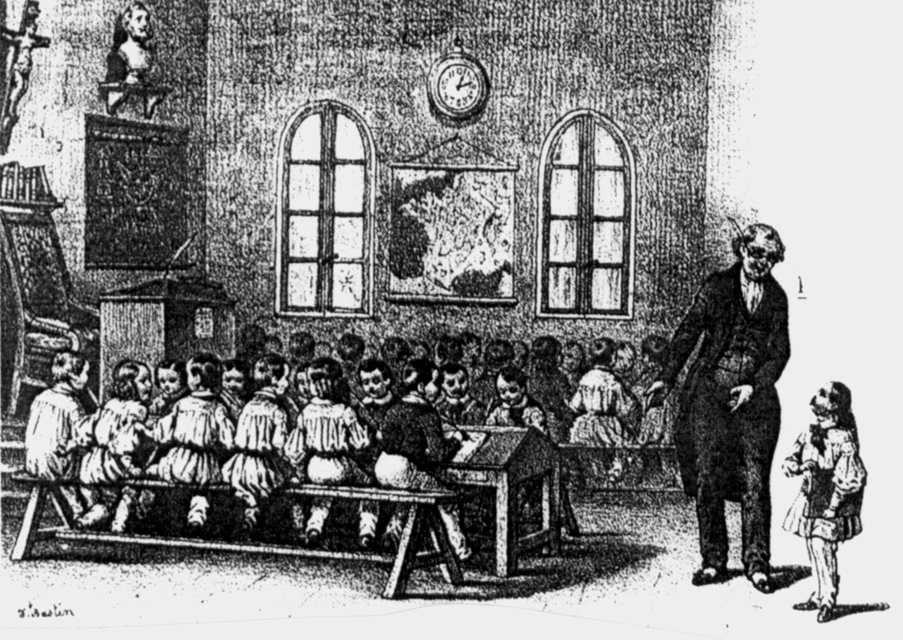
5. "La oración nos es tanto más importante que el alimento para la vida.
El alimento es importante para el rey, para el rico, para el pobre, para el eclesiástico y para el seglar.
Igualmente la oración es necesaria para todos ellos, si quieren cumplir sus deberes de cristianos.
El cristiano sin oración es un árbol sin fruto, es una fuente sin agua, es un soldado sin armas y es una ciudad sin murallas, la cual está indefensa ante los enemigos. La oración es el maestro que enseña la santa humildad, la paciencia, la castidad y las virtudes. Nadie puede ser buen cristiano, si no hace oración."
(La Hermosa Rosa.
Necesidad de la oración)

